Las Redes Sociales también existen o cómo hacer de Twitter, Instagram, Facebook, Youtube y TiTok un espacio educativo

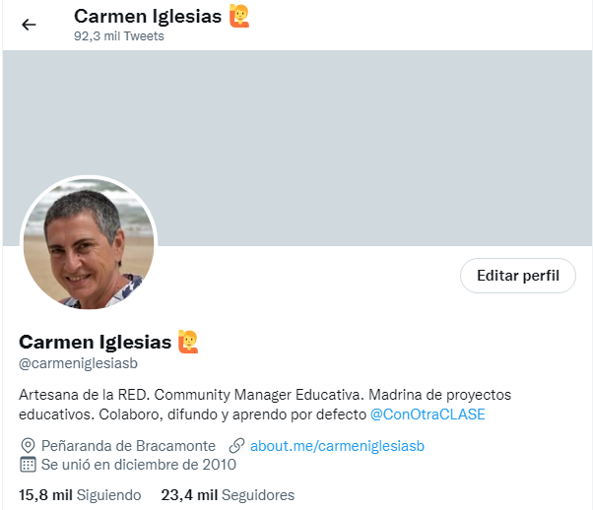
Twitter es mi red social por excelencia en ella me encontraréis como @carmeniglesiasb Artesana de la red, community manager, coach educativa, madrina de proyectos educativos, denominaciones que me han ido otorgando, que HE ACUÑADO y llevo muy a gala. Una IDENTIDAD DIGITAL ganada tuit a tuit desde el 28 de diciembre de 2010, fecha en la que abrí mi cuenta preocupada por la escasa repercusión que mi trabajo tenía ¿a quién llegaba?
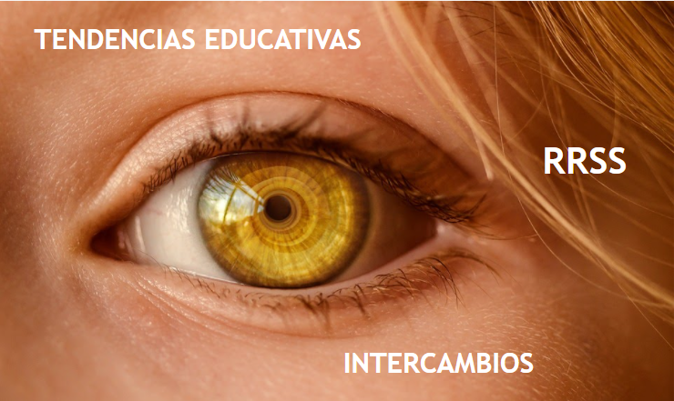
Mi labor como Community Manager Educativa me lleva a establecer nexos con el profesorado, a OBSERVAR y estar muy atenta a los cambios o modas educativas que se suceden a través de las RRSS, fuentes de información inagotables, donde se comparte, se piden consejos; se intercambian saludos, herramientas, proyectos y se anima a colaborar.

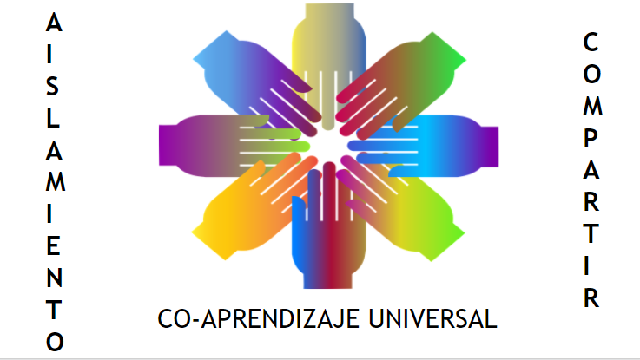

Cada año irrumpen nuevos profesores con muchas ganas de compartir; a la gran mayoría les ocurre que están AISLADOS en sus centros, de ahí la empatía que ofrece la red, se sienten arropados, es una válvula de escape a sus frustraciones.
Si algo me encanta cuando acudo a la red es ver cómo se gestan proyectos colaborativos con docentes de DISTINTAS DEMARCACIONES: pública, privada, concertada, cooperativas…, unidos mano a mano para alumbrar espacios de co_aprendizaje en pro de una educación universal sin barreras.

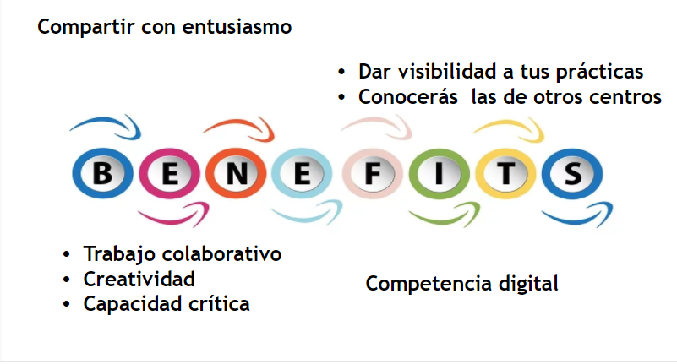
Las RRSS son una realidad que no debemos obviar; como tutores de nuestros alumnos es nuestra obligación estar al día, coordinar y guiarlos en un uso responsable y profesional.
Son muchos los BENEFICIOS que puedes lograr
- Encontrar compañeros que comparten con entusiasmo sus proyectos, herramientas, y las últimas noticias del panorama educativo, permitiéndote estar siempre actualizado.
- Son fáciles de usar, didácticas y creativas.
- La información circula con rapidez.
- Permiten subir contenido multimedia, dar enlaces a páginas web, vídeos, etc.
- A su vez sirven para visibilizar las experiencias que vayan surgiendo en tu centro.
- Entrar en contacto con otros centros, compartir proyectos e inquietudes, sirven como incentivo para seguir trabajando por la comunidad educativa.
- Potenciar el trabajo colaborativo en tu alumnado, su creatividad, su capacidad crítica e implicación en la asignatura.
- Poner en práctica el manejo de habilidades sociales: qué debo decir, qué puedo hacer… favoreciendo la competencia de educación emocional del alumnado.
- Facilitar la adquisición de tu propia competencia digital y la de tu alumnado.
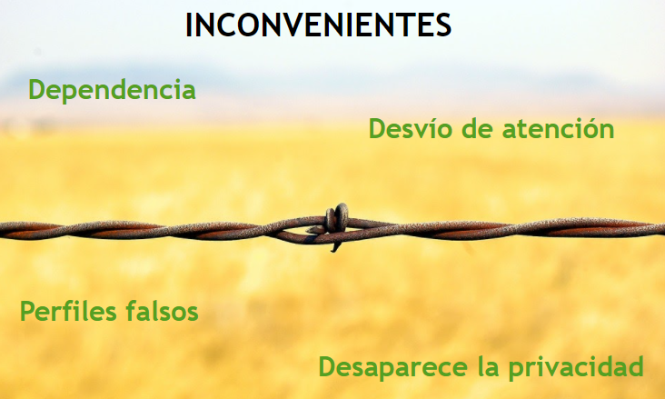
No todo el monte es orégano, también hay INCONVENIENTES que como formadores deberéis saber resolver sin que os echen hacia atrás en el empeño.
- La velocidad con la que surge la información es cada día más rápida, queriendo acaparar todo al momento, lo cual provoca DEPENDENCIA y en ocasiones abuso de las redes. Hay que procurar hacer un uso racional de las mismas.
- Se maneja mucha información y se puede desviar la atención de lo que realmente queremos saber.
- Existen perfiles falsos, hay que tener precaución.
- Desaparece la privacidad al compartir fotos y vídeos.

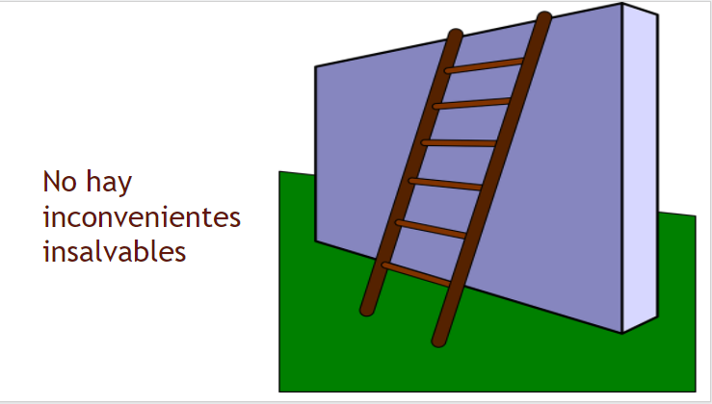
Los inconvenientes nunca deben ser una disculpa que lleve a renunciar a la participación en las redes, éstas HAN LLEGADO PARA QUEDARSE y son el vehículo que unido a la pedagogía y las TIC debe conducir a afianzar la identidad digital de tu centro, formándote en el uso, búsqueda y tratamiento de la información.
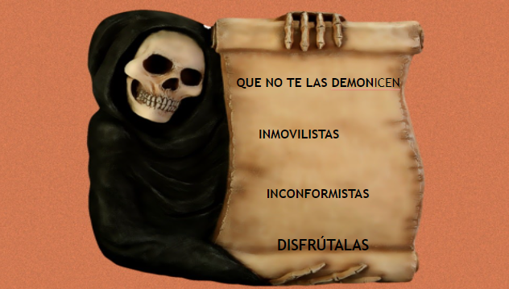
Que no te las DEMONICEN
Habréis oído en alguna ocasión que las RRSS son negativas, quien dice eso no cree en la universalidad de la educación. Una herramienta que sirve para sumar conocimiento NUNCA PUEDE SER NEGATIVA, ese pensamiento es propio de INMOVILISTAS que están muy cómodos en su papel de oradores soltando su discurso y examinando contenidos, y personas de altas instancias que no creen ni quieren que la educación sea el arma más poderosa para cambiar el mundo (Nelson Mandela). Que prohíben los móviles en vez de educar en su uso responsable.
Por el contrario, encontramos a INCONFORMISTAS que hacen uso de las redes y no dejan de dar vueltas sobre cómo animar sus clases, probando herramientas, ensayando, errando hasta encontrar el método apropiado, haciendo protagonista del aprendizaje a su alumnado y cómo alcanzar el éxito pedagógico.
El tejido de las redes sociales facilita nuestras tareas, no debemos temerlas, más bien DISFRUTARLAS.
Puedo constatar que llevo desde 2010 administrando y dinamizando portales educativos y he conseguido crear bancos de recursos y experiencias educativas que no habría sido capaz de reunir si no hubiese sido gracias a la magia de twitter, escaparate que siempre está a la última. Me habría gustado invitaros a navegar por Ineverycrea, comunidad educativa en la que trabajé desde 2018 a 2020 y visitar más de 500 contribuciones que conseguí a través de DM de Twitter, pero tristemente fue dada de baja por Santillana de quien dependía. Durante 2021 contribuí a dinamizar y administrar Magisnet, os dejo este Momento de twitter que recoge los artículos de profesores que se dignaron a compartir allí sus experiencias.
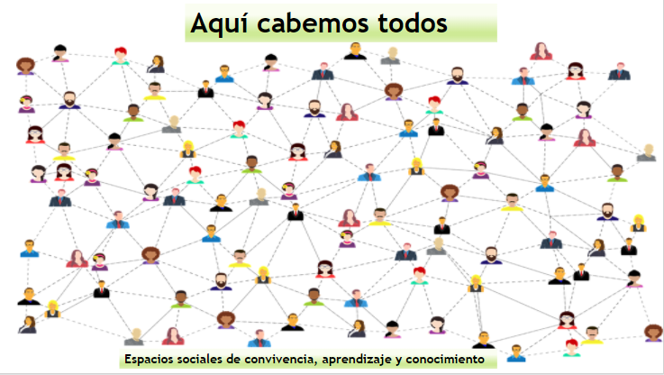
Hablamos de espacios sociales de convivencia, co-aprendizaje y conocimiento donde puedes encontrar desde pedagogos que sienten y reflexionan bonito, a técnicos que están a la última de cuanto cachivache sale y están dispuestos a probar, a enredas que visibilizan cuanta buena práctica encuentran como yo, y algún que otro detractor que se empeña en criticar y denostar el trabajo de otros cual perro de hortelano.
Os animo a participar en RRSS y seguir los perfiles de docentes comprometidos, generosos, siempre dispuestos a compartir y ayudarte.
Vamos a centrarnos en TWITTER, INSTAGRAM , FACEBOOK, YOUTUBE y TIKTOK

TWITTER
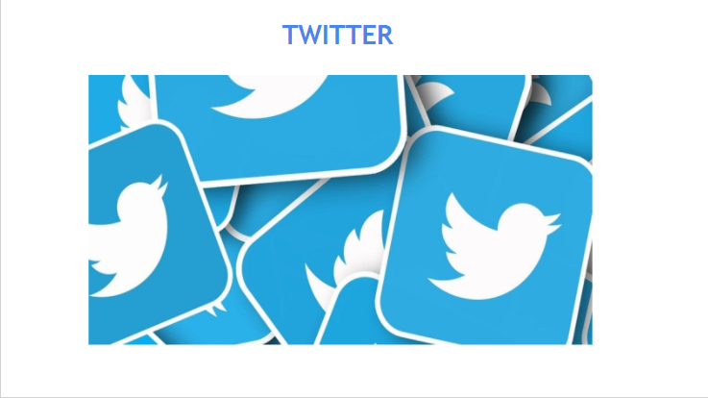
Es una red social profesional que nos permite fomentar la creatividad de nuestros alumnos proponiendo actividades de búsqueda, análisis y síntesis de información, se pueden establecer grupos de trabajo colaborativo. Permite estar en contacto con otros centros, compartir proyectos, conocer los suyos y difundir los nuestros.
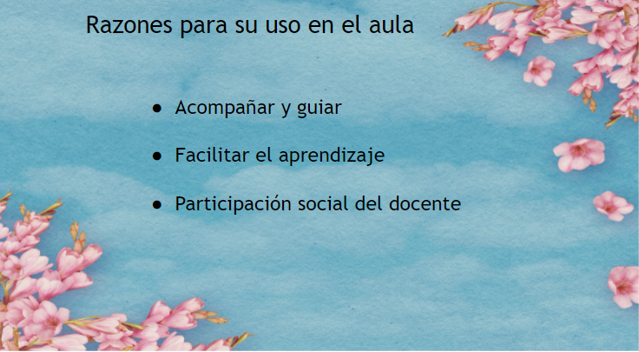
Razones para su uso en el aula
- Acompañar y guiar al alumnado en el acceso y uso de las redes sociales como ciudadanos digitales.
- Procurar y facilitar los procesos de aprendizaje.
- Ampliar la representación del docente en un entorno social y global, participando en la sociedad de la información como ciudadanos de primera, creando y compartiendo contenido.

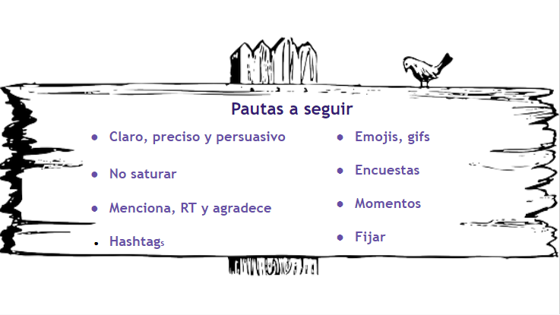Pautas a seguir para que tus mensajes sean atractivos, originales, ingeniosos, creativos y enganchen a la primera a tus seguidores:
- Ser claro, preciso y persuasivo, hay que recordar que existe límite de caracteres (280). Usar llamadas a la acción. Incluir imágenes, vídeos, gifs.
- Controlar la frecuencia de los tuits, no conviene saturar. Mostrarse cercanía, procurar responder siempre.
- Utilizar las menciones para llegar a quien quieras, Retuitear y dar las gracias siempre que te mencionen.
- Emplear Hashtags: palabra clave precedida de # para resaltar el contenido a compartir.
- Los emojis y gifs son contenido visual que dotan de creatividad y ligereza a tus textos.
- Lanzar encuestas para generar interactividad y obtener una visión de tus seguidores.
- Utilizar los momentos para destacar una actividad.
- Marcar un tuit como relevante (fijar) para captar la atención sobre un tema, aparecerá el primero y no pasará desapercibido.
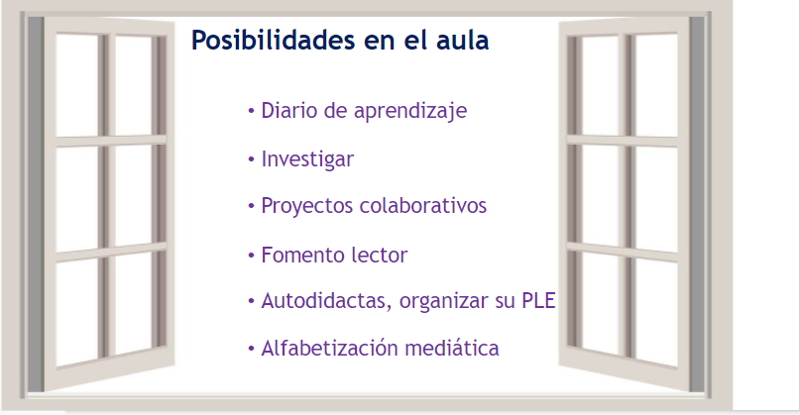

Posibilidades en el aula:

- Tablón de anuncios: puede servir para comunicar a los alumnos informaciones que sean de su interés: información sobre becas, fechas de entrega de tareas, de exámenes, trabajos a realizar, retrasos del profesor…
- También como herramienta de comunicación con los padres que quieran seguir la cuenta para estar informados del funcionamiento de la clase.
- Diario de Clase: uno o varios alumnos cada día pueden resumir lo visto en clase.
- Compartir Materiales Adicionales: enlaces a artículos, vídeos u otros contenidos para ampliar temas específicos.
- Participación del Alumnado: se podría orientar fomentando su participación, aportando sus materiales y contenidos relacionados con la asignatura. Ej. en una asignatura de Lengua que aporten ejemplos reales de estructuras gramaticales erróneas vistos en medios de comunicación, o contenidos relacionados con un autor o una época histórica que se está viendo en clase.
- Herramienta de Investigación: Buscar información relacionada con la temática que se está tratando en cada momento en el aula utilizando las búsquedas, búsquedas avanzadas, monitorizando términos de interés y usando las listas para seguir temáticas concretas.
- Utilización de los #hashtags: el profesor y los alumnos pueden compartir enlaces a través del uso de #hashtags predefinidos diferentes para cada cuestión, de forma que se pueda realizar un seguimiento de cada tema concreto.
- Foro De Dudas: Plantear dudas puntuales, los alumnos podrán plantear sus dudas al grupo, las podrá resolver alguno de los alumnos y/o el docente.
- Gestionar trabajos grupales: es una herramienta que ayuda al aprendizaje del trabajo en grupo y puede servir como herramienta de comunicación en este caso. Además, estableciendo el orden se puede realizar un trabajo completo mediante tweets.
- Conectar a los alumnos con el mundo real: Twitter permite estar permanentemente informado de lo que ocurre en el mundo y también conectar con personas que de otro modo sería difícil conectar.
- Potenciar que los alumnos sean Autodidactas: Los alumnos podrán ir creando su propia “red de aprendizaje personal” (PLE), siguiendo cuentas sobre los temas que les interesan, generando su propia comunidad, haciendo consultas en línea a sus seguidores…”
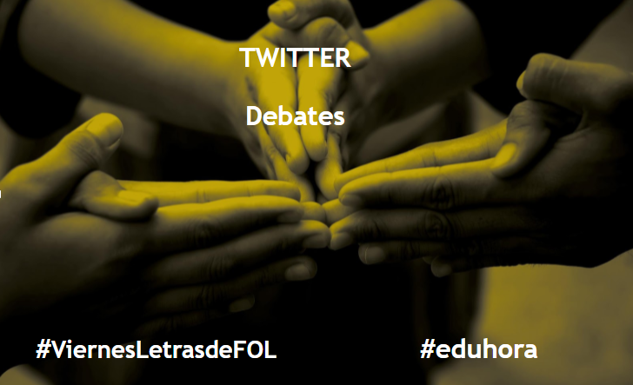

¿Quieres más posibilidades de uso de Twitter en el aula? Aquí van unos ejemplos
- Debates y chats temáticos ‘dirigidos’ a partir de unas preguntas-guía que sirvan de disparadores donde se habla de temas de actualidad e interés educativo: Ejemplo: #ViernesLetrasdeFOL en él profesores de FOL comparten cada viernes temas del ámbito de Formación Profesional. #eduhora un espacio dirigido por Isabel Ortega donde se plantean y debaten temas elegidos previamente.
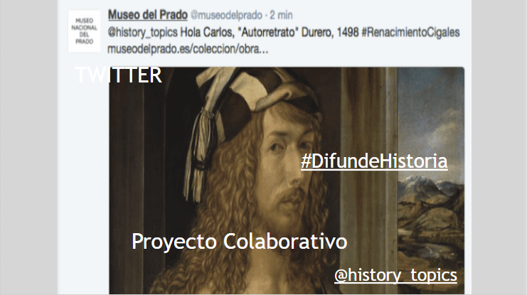
- Lanzar proyectos colaborativos para su difusión mediante un hashtag para que se unan otras clases. Ejemplos:
#SomosArte es un proyecto desarrollado por varios docentes con el fin de difundir el trabajo que su alumnado había realizado en torno a diversas cuestiones relacionadas con el temario de la asignatura de Arte: búsqueda de cuadros, comentarios….
-#DifundeHistoria Otro proyecto intercentros que ha servido para motivar y fomentar la creatividad de los alumnos y su acercamiento a una asignatura árida y en ocasiones fría.
Ambos proyectos han sido coordinados por Carlos González Recomiendo leer su post RealInfluencers. #DifundeHistoria/ De Twitter a Youtube: las redes sociales como espacio para la pedagogía
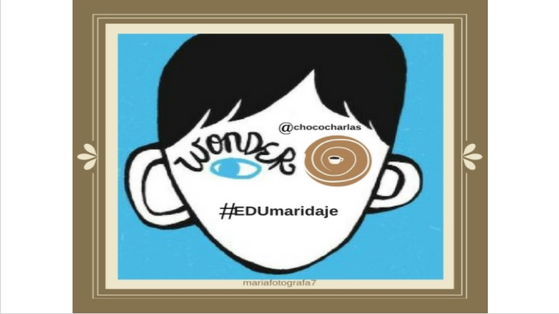
- #chococharlas es un Proyecto Colaborativo que fomenta la participación, opinión, inclusión, escuelas felices, etc coordinado por María Eugenia Pérez.

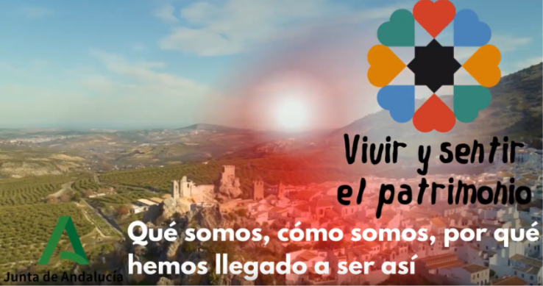
- #VivirySentirElPatrimonioAnd es un programa Educativo de la Consejería de Educación y Deporte de la Junta de Andalucía @ProInnoAnd y @EducaAnd para que la #comunidad #educativa sienta el #Patrimonio como lo que es, suyo propio.
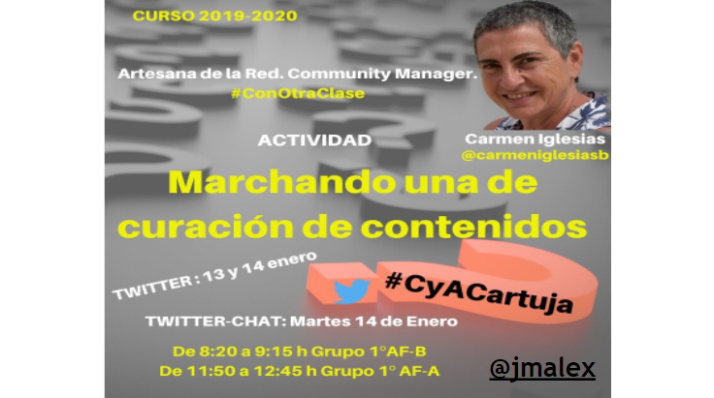
- En Formación Profesional José Miguel García Prados es profesor de las familias de Comercio y Administración en el IES Cartuja de Granada. Vuelca su actividad usando semanalmente las redes sociales, con el hashtag #CyACartuja Sus alumnos entran en contacto con profesionales del sector, que les muestran su trabajo y les dan feedback, labor muy importante para su motivación e implicación en la asignatura abriendo blogs y diseñando sus propias iniciativas emprendedoras.

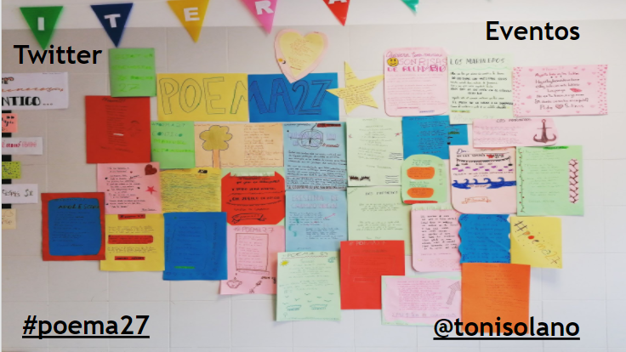

- Para conmemorar un evento. Ejemplo: Todos los años, el 16 y 17 de diciembre con motivo de la celebración del acto fundacional de la Generación del 27 @tonisolano nos invita a llenar las aulas y Twitter con poemas #poema27 La lluvia de tuits con textos, fotografías, vídeos, podcast es incesante durante esos días.
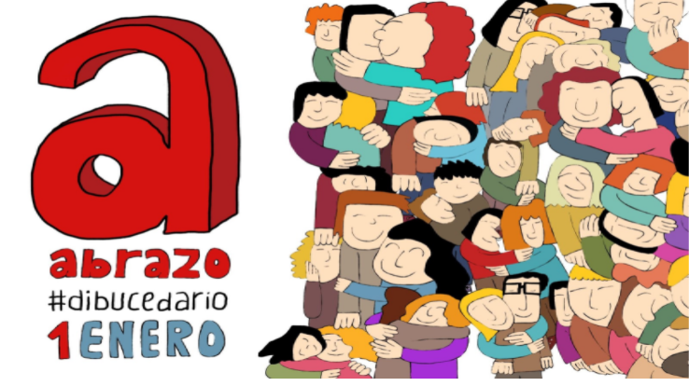
- Ramón Besonías desde 2019 convoca todos los años en enero para inundar cada día del mes con dibujos libres e imaginativos, inspirados en una letra del abecedario. Síguelo a través de #dibucedario
- No os debéis perder las #CharlasEducativas de Ingrid Mosquera, representan un acto educativo sobre los conocimientos de un tema o situación específica, interpretados y expuestos de una forma sencilla por una persona para un grupo de individuos a los cuales se les brinda la oportunidad de participar.

Habrás comprobado que las posibilidades de Twitter son muchas y sustanciosas, si quieres convertirte en un experto a golpe de clic es imprescindible la lectura de Xataca. Twitter: 33 trucos (y algún extra) para convertirte en un experto en la red social , tendrás a mano cómo guardar tuits, cómo crear listas, cómo programar tus tuits, etiquetar, incluir un gif, un vídeo, gestionar distintas cuentas….
Cuentas a seguir de Valladolid:

@history_topics
@susanarctrancho
@CEIPVdeSacedon
@yorociologopeda
@ceipkantica
@dondavidruiz
@CEIPRaimundo
@CeipMayorga
@CeipMelquiades
@ColeNSVillar
@IESGalileo
@REVERsalinas
@manuelezia

INSTAGRAM
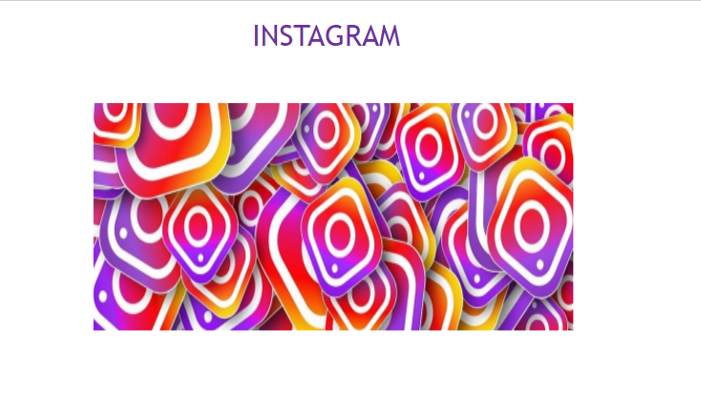
Su protagonista principal son las imágenes y vídeos con múltiples efectos fotográficos como filtros, marcos, colores retro, etc. que la convierten en una imagen profesional que puedes compartir.
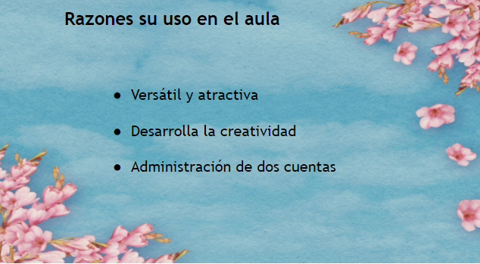
Razones para su uso en el aula
- Es una red versátil y atractiva a la que se pueden subir imágenes, editarlas, describirlas y dar links que profundizan en la imagen que se está compartiendo.
- Permite desarrollar la imaginación, describir y crear, desarrollando las habilidades de creatividad, escritura, lectura, investigación.
- Instagram te permite administrar dos cuentas, lo cual posibilita que el docente y el alumno dispongan de una cuenta para uso exclusivo educativo.
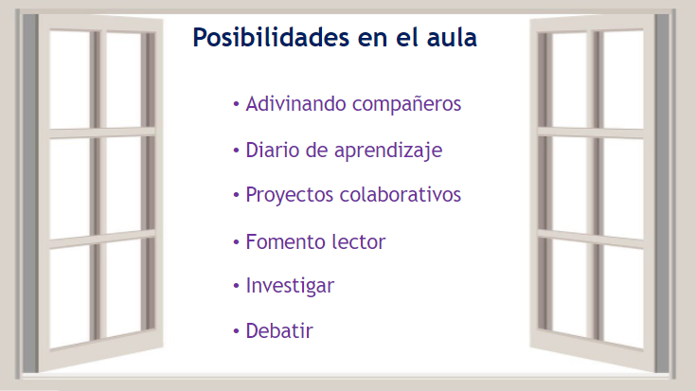
Posibilidades en el aula:
- “Adivinando compañeros”: La siguiente propuesta tiene el propósito de explorar el desarrollo de la identidad digital. El docente puede proponer la apertura de cuentas para alumnos de su clase con un pseudónimo. Por una cierta cantidad de días, ellos tendrían que subir fotos y vídeos que reflejen sus gustos y preferencias personales que los definan. Aquí, los alumnos tienen la opción de agregar “hashtags” y la ubicación donde la foto fue tomada para dar más información acerca de su identidad. Al momento de cierre de esta actividad, el profesor expondrá los perfiles y a continuación, los distribuirá en grupos y les pedirá que intenten deducir a qué estudiante del grupo de la clase pertenece. El objetivo de esta actividad sería mostrar cómo a través de las redes sociales se expone mucho más de lo que creemos”.
En Docentes en línea. Las redes sociales en educación: Usos educativos de Instagram II Parte
- Describir y narrar. Haciendo uso de las imágenes de Instagram, los niños pueden trabajar elementos fundamentales de la escritura como la descripción y la narración. Obras de arte, retratos y muchos otros escenarios presentes en esta red social, son una oportunidad para que ellos ejerciten estas habilidades que requieren altas dosis de creatividad y trabajo mental.
- Estar informados. Para los niños y jóvenes de hoy, entender la prensa escrita como fuente principal de lo que sucede en el mundo no es una opción. Las redes son su principal fuente de noticias y por eso mismo, sería interesante convertir la red en una oportunidad para que ellos se informen. La actividad consiste en hacer una selección de noticias (las más representativas del día), y publicarlas en un perfil de la clase con una descripción que permita entender los elementos más importantes de la noticia. Así, no sólo están involucrándose con lo que pasa en el mundo, sino que trabajarán la escritura y la habilidad de sintetizar textos. Una ocasión para trabajar sobre las Fake News.
- Un diario de aprendizaje. La idea es que el alumnado pueda compartir en un perfil todo lo que aprende a diario. Elaboración de un portfolio que les permitirá ver la evolución de su aprendizaje día a día. Además, puede ser una herramienta de repaso rápido de las tareas realizadas a lo largo del día, la semana o el mes.
- Narrar historias. Tomar imágenes de Instagram es una buena alternativa para narrar historias, puede ser de forma oral o escrita.
- Creatividad ¿Qué tal montar un proyecto de arte colectivo, hacer un invento, desarrollar un experimento para luego subirlo a Instagram y describirlo? Las posibilidades son infinitas… Instagram puede también ser el punto final y el complemento perfecto de uno o varios proyectos creativos realizados en clase.
- Fomento lector. Puedes invitar a tu alumnado a tomar fotos de sus libros favoritos (de las portadas o incluso de extractos dentro del texto que les parezcan llamativos) y describirlas. Puede ser una buena forma de compartir, conocer lo que a ellos más les interesa y fomentar la lectura entre compañeros.
- Investigar. En Instagram hay millones de imágenes de distintas partes del mundo. Por eso, se puede utilizar la aplicación para investigar o explorar la historia de algunos rincones del mundo. Una buena oportunidad para vivir la historia e incluso la geografía de un modo diferente.
- Debatir. Escoger un tema de importancia y trabajar a partir de diversas fotografías publicadas en un perfil creado especialmente para la clase”.
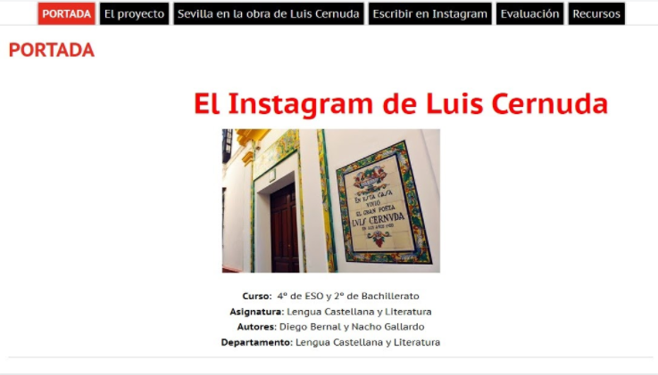
Actividades destacadas:
- El Instagram de Luis Cernuda, un proyecto de Diego Bernal y Nacho Gallardo bajo la propuesta:

“De haber vivido ahora, posiblemente Luis Cernuda hubiera hecho un uso frecuente de las redes sociales. Te invito a que imagines su cuenta de Instagram, centrada en los años que vivió en Sevilla. Tras la lectura de los poemas de Ocnos y de La Realidad y el Deseo, ¿cuáles serían las publicaciones de esa cuenta? ¿Qué imágenes subiría de los lugares importantes de su vida?”
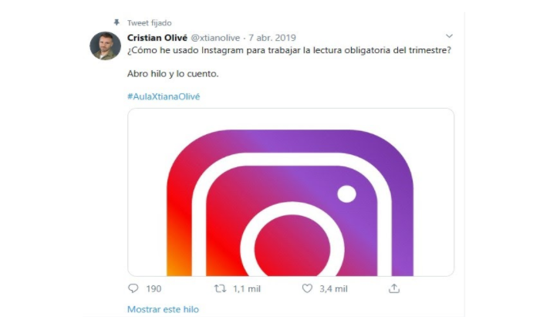

- Cristian Olivé en un hilo de Twitter explica cómo usa Instagram para trabajar la lectura obligatoria

- @unproyectodemaestra es la cuenta de Ana Guillén, maestra de infantil en la que muestra su actividad de aula
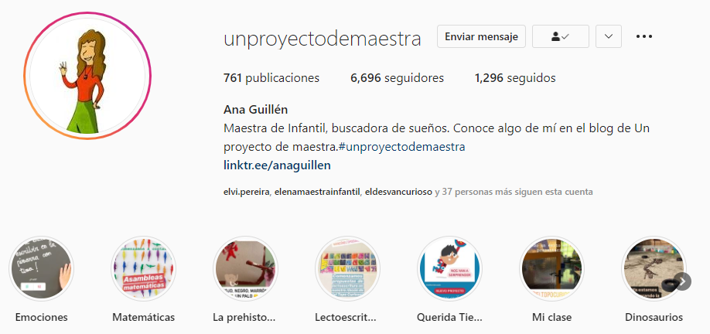

Puedes consultar más información e ideas sobre cómo utilizar Instagram en un entorno educativo en los siguientes enlaces:

En elige educar. 8 ideas para transformar Instagram en un recurso de aprendizaje
- Cada día son más los docentes que se suman a Instagram en cristic. Puedes seguir la actividad de 15 docentes
- 10 cuentas en Instagram de profesores influencers

Cuentas a seguir de Valladolid:

Marta Cruz Trujillo
CEIP Miguel Delibes
CEIP Miguel Delibes
IES Arca Real
IES Vega del Prado

FACEBOOK

Es una red social muy útil en el aula, los adolescentes están familiarizados con ella, permite crear grupos privados administrados y coordinados por el profesor, proponiendo actividades, debates y el desarrollo de la identidad digital del alumno.

Es una red más universal y cercana que nos servirá para comunicar a las familias las actividades del centro y el trabajo de sus hijos.

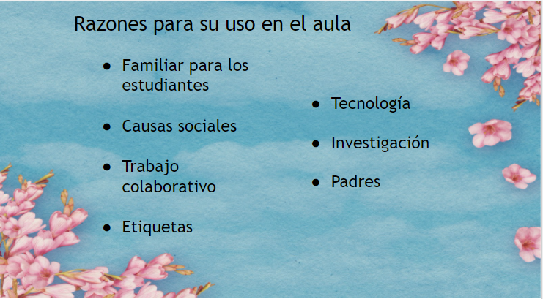

Razones para su uso en el aula:

- Muchos estudiantes se comunican entre sí a través de esta red.
- Facebook ha conseguido conquistar e involucrar a los adolescentes en temas sociales.
- Creando grupos de Facebook en el aula fomentaréis el trabajo colaborativo y el uso de internet con fines educativos, además de los sociales, y les enseñaréis a conducirse con cortesía en la red y comprometerse con su aprendizaje.
- Facebook te permite organizar el material a través de etiquetas, facilitando a tus alumnado la tarea de encontrar fácilmente fotos, enlaces, notas y documentos.
- -Potencia el uso de la tecnología, por ejemplo, slideshare para tus presentaciones de powerpoint, scribd para colgar documentos word o pdf, el blog del aula, videos colgados en youtube, flickr para fotos, etc.
- - Facilita el debate fuera del aula. El alumnado puede colgar en el muro enlaces, artículos, comentarios dando paso a un trabajo de investigación.
- -Los padres pueden ver que hacen sus hijos en clase (eventos, actividades, debates) y comprender así que los foros sociales son importantes para comunicar y enseñarles a utilizarlos.

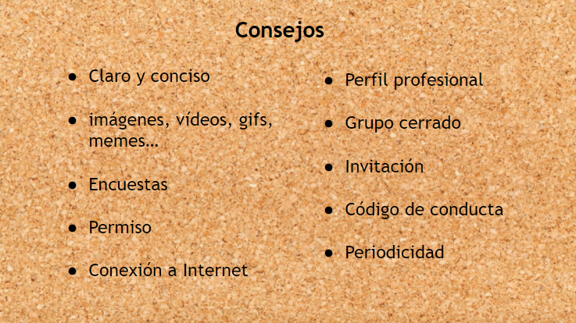

Pautas y consejos para su uso en el aula:

- Lo bueno si breve dos veces bueno. Un mensaje conciso y bien planteado cautivará a tus seguidores y favorecerá el me gusta.
- Utiliza imágenes, vídeos, gifs, emojis y memes de calidad para reforzar tus textos.
- Pon en valor a tus seguidores (comunidad educativa) y crea encuestas para saber qué piensan, hazles partícipes de tus propuestas.
- Mantén una actitud positiva, te ayudará a fidelizar a tus seguidores.
- Lo primero que debes hacer es asegurarte si puedes utilizar Facebook en tu aula. Consulta en tu centro las normas de su uso en horario escolar. Presenta un informe detallado al equipo directivo de cómo lo vas a emplear poniendo en valor su uso.
- Realiza una encuesta entre los alumnos de tu clase. Si todos usan Facebook, puede ser muy beneficioso abrir un grupo cerrado de tu clase. La edad mínima para estar en Facebook es de 14 años.
- Averigua qué porcentaje de alumnos tiene una conexión a internet en casa. Si algunos estudiantes no cuentan con ella, puedes usar el grupo de Facebook principalmente en tu escuela. Asegúrate de que los alumnos que no tengan conexión no sean excluidos.
- Crea un perfil personal que sea estrictamente profesional. Publica sólo aquéllas cosas que les dirías a los alumnos, padres y colegas en un contexto profesional.
- Abre un grupo en Facebook. Opta por crear un grupo cerrado donde sólo los miembros puedan ver lo que se ha publicado en la página. Así ayudarás a proteger la privacidad de tus alumnos y de tu escuela. Añade fotos educativas, vínculos e instrucciones.
- Invita a los alumnos a hacerse miembros del grupo de Facebook. Puedes escribir los correos electrónicos en la sección “miembros” o puedes organizarlo en clase para que todos los alumnos se inscriban a la vez. Aprovecha para enseñarles a interactuar.
- Estaría bien que los alumnos firmen un código de conducta para las redes sociales. Incluye reglas que favorezcan una interacción apropiada, siempre relativa al curso y manteniendo un tono amistoso.
- Usa tu grupo de Facebook diariamente o cada semana.
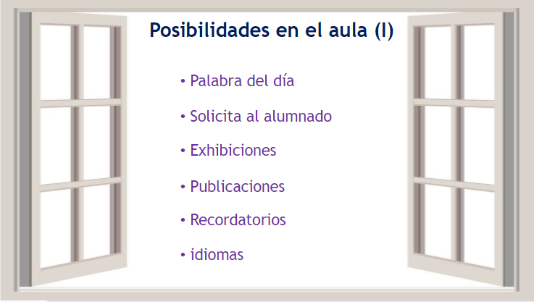
Posibilidades de su uso en el aula:

- Comienza una sección con “la palabra del día” o “el vínculo del día” en el grupo. Publica algo relativo a la clase de la semana y discútelo al inicio o al término de la lección. Esta es una excelente manera de complementar un texto de estudio porque puedes hacer referencia a temas actuales y citar otras fuentes.
- Solicita a los alumnos que publiquen extractos de sus informes para el grupo. Fija una fecha límite para publicar una foto del tema de estudio y un párrafo de introducción. Esto servirá para que los alumnos compartan conocimientos.
- Organiza una exhibición en Facebook. Después de una tarea importante o una prueba, pídeles a los alumnos que discutan en línea acerca de sus lecturas. Puedes solicitarles que comenten de 5 a 10 cosas de manera constructiva cada semana.
- Pídele a los alumnos que realicen una tarea a través de una publicación en la página del grupo. Para los más jóvenes, se puede asignar una pregunta diferente a cada alumno. Así los alumnos aprenderán de sus compañeros cuando revisen la página del grupo. En el caso de los mayores, haz que comenten sus opiniones sobre una tarea de lectura y así podrás verificar si la han realizado o no. Cuando se indica una fecha límite o se asigna algún tiempo, se puede verificar quiénes están al día con sus lecturas.
- Publica recordatorios acerca de las próximas tareas y pruebas. Esto motivará a los alumnos a revisar la página con frecuencia y puede aumentar el número de tareas completadas.
- Si enseñas una segunda lengua, pídele a los alumnos que publiquen comentarios usando la lengua materna. Es posible que los alumnos estudien más y se esfuercen por expresarse bien si todos verán lo que publicarán.
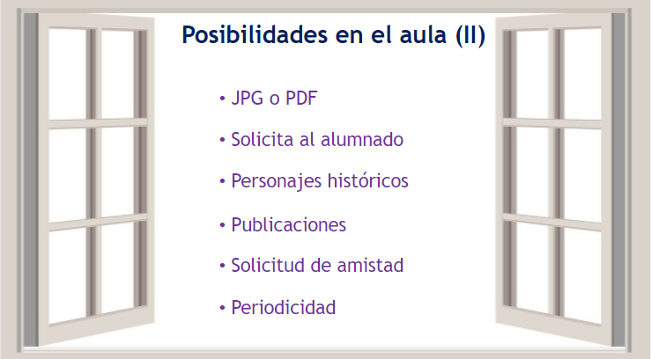
- Publica las instrucciones de las tareas en formato jpg o pdf para el grupo. Así los alumnos tendrán donde encontrar esta información si pierden su ejemplar impreso”.
- Solicita a los alumnos que creen un perfil privado de Facebook para un personaje histórico, un escritor o un artista. Deben realizar esta tarea al inicio del curso para que usen ese perfil durante todo el semestre.
- Haz que cada alumno te invite como amigo. Luego, pídele a los alumnos que soliciten ser amigos unos de otros. Esta es una buena actividad para realizar en clase mientras cada alumno presenta el personaje elegido para su perfil.
- Establece etapas en el semestre para que los alumnos añadan información a sus perfiles. Por ejemplo, en la semana 1 deben publicar una imagen, en la 2 deben agregar información biográfica y en la 3 deben actualizar su estado por primera vez.
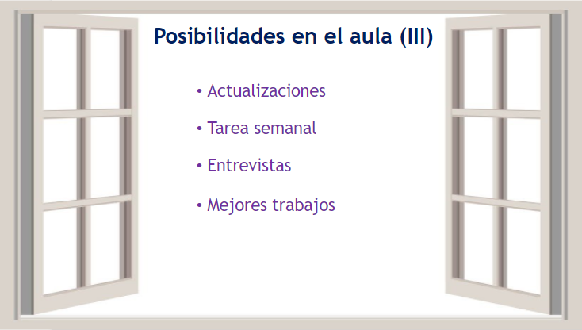
- Destaca 5 actualizaciones de estado cada semana. Les brindará ideas acerca de cómo ser creativos en su perfil y te dará la oportunidad de presentar nuevos temas en la sala de clase.
- Encarga a cada estudiante una tarea semanal que consista en la actualización de su estado una o dos veces por semana. Deben publicar desde la perspectiva de la persona que están representando, esforzándose por pensar críticamente acerca de cómo los eventos históricos y personales los pudieron haber afectado en su momento. .
- Visita los perfiles de cada estudiante y publicar preguntas como para una entrevista. El alumnado, en vez de contestarlas como en un examen, puede responder de manera creativa usando colores, vínculos, fotos y una prosa bien redactada. Este ejercicio puede muy bien reemplazar un test corto.
- Reúne los mejores trabajos en capturas de pantalla o en texto. Solicitar al alumnado que elimine sus perfiles para que los futuros alumnos y alumnas no puedan copiar extractos de la tarea.”

En cristic podrás encontrar 70 grupos de Facebook para profesores
SoftAula te ofrece 10 grupos educativos de Facebook en los que debes estar

Cuentas a seguir en Valladolid:

CEIP Buenos Aires
CEIP Igancio Martín Baró
CEIP Filiberto Villalobos
CEIP Allúe Morer
CEIP Ana de Austria
CEIP Gumersindo Azcárate
CRA La Esgueva

YOUTUBE

Es una herramienta que permite no solo ver vídeos sino crearlos, crear comunidad y aprender a través de vídeos. Cada vez son más los canales educativos que puedes encontrar en Youtube.
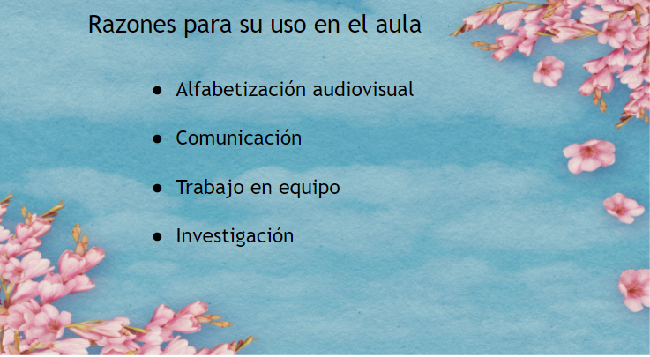
Razones para su uso en el aula
- Es una herramienta que motiva a los alumnos a crear sus propios vídeos y formarse en alfabetización audiovisual.
- Favorece la comunicación, ayuda al aprendizaje y motiva al alumno, que acaba esforzándose para expresarse delante y detrás de la cámara.
- Propicia y fomenta el trabajo en equipo.
- Contribuye a ejercitar una labor de formación e investigación siempre supervisada por su profesor.
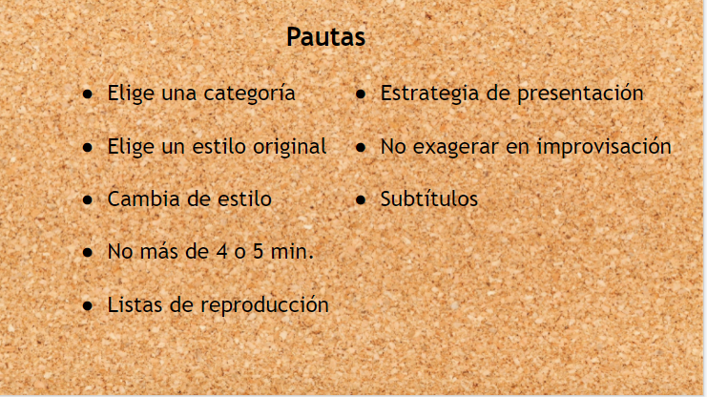
Pautas para su uso en el aula
- Elige una categoría educativa: Primaria y secundaria, educación superior, aprendizaje continuado, formación profesional, etc. Youtube da distintas opciones en función de la categoría que elijas.
- Elige un estilo original para poder llegar a tu alumnado con éxito.
- Cambia el estilo de vez en cuando para evitar la monotonía.
- Intenta que sean cortos sin perjudicar a la calidad de tu contenido, no es conveniente más de 4 o 5 minutos, si no quieres que se distraigan.
- Organiza tu contenido en listas de reproducción que sean claras y precisas.
- Elige una estrategia de presentación buscando el equilibrio entre un estilo estrictamente académico y otro más ligero y divertido.
- No exageres en la improvisación puedes perder el interés de los alumnos.
- Pon subtítulos que faciliten la comprensión del contenido. Puedes incluso utilizar subtítulos en diferentes idiomas.
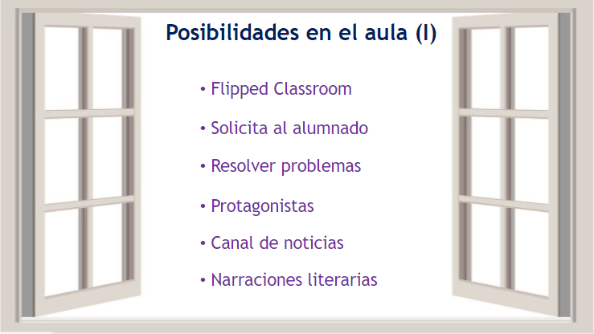
Posibilidades en el aula
- Flipped Classroom: Los alumnos ven en casa vídeos que ha preparado su profesor, aprovechando las clases para trabajar de otra manera con más motivación, trabajando en equipo. Los alumnos graban sus propias producciones que les sirven de repaso, explicar cómo lo entienden o profundizar en la materia.
- Grabación de vídeos por los alumnos resolviendo problemas, poniéndolos a disposición de otros alumnos.
- Contar la historia a través de sus protagonistas, alumnos disfrazados, favoreciendo un aprendizaje significativo que ayude a trabajar la competencia lingüística. También puede ser un autor hablando de su libro o un científico que presenta su descubrimiento.
- Un canal de noticias. Ir colgando los sucesos más relevantes a lo largo del año.
- Narraciones literarias, crear cuentos, hacer versiones de los clásicos con finales espectaculares…. ¿Qué tal un concurso de Booktubers?
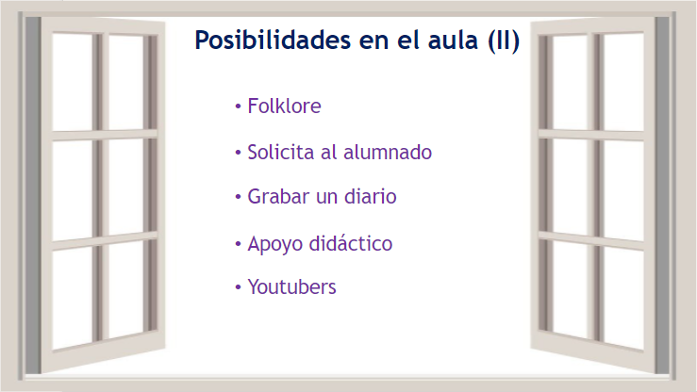
- Proyectos de vida cotidiana, grabar las costumbres de sus pueblos, su gastronomía, artesanía…
- Grabar un diario de cómo aprenden, qué aprenden y compartirlos con otros compañeros. Youtube permite abrir canales colectivos.
- Apoyo didáctico cada clase se puede apoyar en un vídeo corto para completar aprendizaje.
- Aprovechar el fenómeno Youtubers para fomentar destrezas de comunicación, empatía y solidaridad.
Información sobre canales de Youtube de sumo interés.
cristic. 14 canales educativos de Youtube para profesores
Educación 3.0. 50 canales con vídeos educativos en Youtube
Julián Marquina. Profes en casa, más de 50 canales educativos en YouTube de todas las áreas y niveles
Eco Inventos. 10 canales educativos en Youtube que te harán más inteligente
Y por supuesto tenéis un gran referente cerca de Valladolid, Carlos González, docente en el IESO Canal en Villamuriel de Cerrato (Palencia)

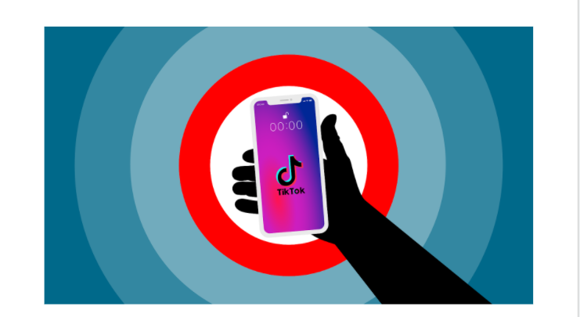
TIK TOK
No quiero terminar la exposición sin hacer mención a TikTok, una red social que ha irrumpido recientemente y ofrece posibilidades para el mundo educativo. Fomenta la comunicación a través de la creación de vídeos con una duración máxima de 60 segundos, permite incluir música, texto, grabación de voz, jugar con la velocidad de composición y los efectos de cámara y ofrece la posibilidad de que los espectadores puedan grabar sus reacciones ante los vídeos. La interfaz es bastante simple y muy intuitiva, y permite búsquedas, visualizaciones y creación de contenidos.
Han habilitado la etiqueta #EduTok para facilitar la búsqueda de contenidos educativos.
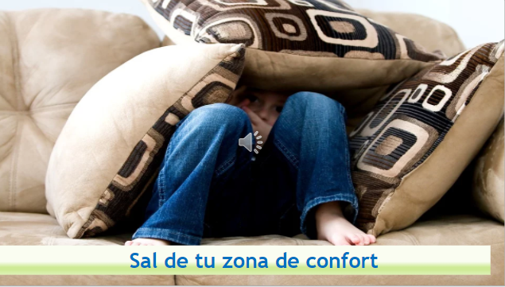
Si aún no te has decidido a abrir tu cuenta, es el momento de lanzarte a esta aventura donde SALDRÁS DE LA ZONA DE CONFORT para empezar a COMPARTIR, CREAR CONOCIMIENTO E INTERCAMBIAR IMPRESIONES.

En los siguientes vídeos encontrarás cómo darte de alta en ellas de forma sencilla:
Twitter: https://www.youtube.com/watch?v=apvcz7eP878
Instagram: https://www.youtube.com/watch?v=a0jrAO28Bg0
Facebook: https://www.youtube.com/watch?v=Ps5K7vEyJpE
Youtube: https://www.youtube.com/watch?v=42rkQ_tD2I4
TikTok: https://www.youtube.com/watch?v=Qe1F-i4CvoQ
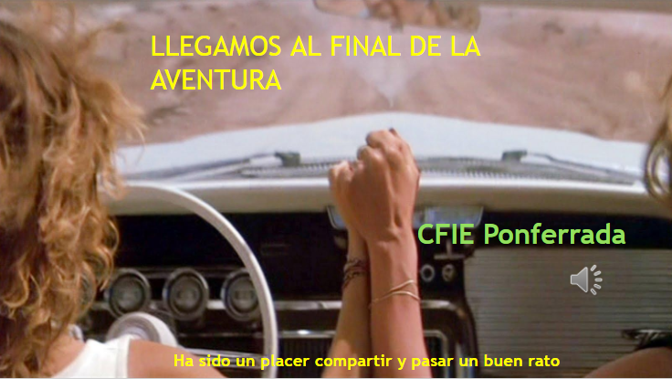
FIN DE LA AVENTURA
Ha sido un placer compartir conocimiento. Nos vemos en las RRSS
@carmeniglesiasb
iglesiasbueno.c
Carmen Iglesias Bueno
#YoutubersConOtraCLASE
ciglesias1964@gmail.com

by Carmen Iglesias is licensed under a Creative Commons Reconocimiento-NoComercial-CompartirIgual 4.0 Internacional License

